**ADI/SOYADI:**

………………………..……

**Sınıfı:** ……… **No:** …….….

**ALDIĞI NOT**

yazı tipi, metin, grafik, logo içeren bir resim

Açıklama otomatik olarak oluşturuldu

**2024-2025 EĞİTİM ÖĞRETİM YILI**

**TÜRKÇECİ.NET ORTAOKULU**

**7. SINIF TÜRKÇE DERSİ 1. DÖNEM 1. YAZILI SORULARI**

1. Öznenin kendi isteği ile gerçekleşen ve bir nesneyi etkilediği fiillere iş (kılış), öznenin süreklilik gösteren bir

durumunu anlatan ve nesne alamayan fiillere durum, öznenin kendi iradesi dışında geçirdiği değişimi bildiren fiillere oluş fiili denir.

**Bu açıklamaya göre aşağıdaki altı çizili fiillerin anlam özelliğini yazınız. (15 p)**

Aracını hastanenin park alanına bırakıp yanımıza geldi. : . . . . . . . . . . . . . . . . . .

Okuduğu kitabı evdeki kitaplığına özenle yerleştirdi. : . . . . . . . . . . . . . . . . . .

Evimizin arka bahçesine birkaç meyve fidanı diktik. : . . . . . . . . . . . . . . . . . .

Uzun süre kullanmadığım pense iyice paslanmış. : . . . . . . . . . . . . . . . . . .

Piknik alanında çocuklar akşama kadar sağa sola koştu. : . . . . . . . . . . . . . . . . . .

1. Hava kirliliği, atmosferde bulunan gaz, toz, duman, kimyasal maddeler ve partiküller gibi zararlı maddelerin yoğunluğunun artması sonucunda oluşan bir sorundur. Kalitesiz yakıt kullanımı hava kirliliğine neden olmaktadır. Egzoz gazları, soba ya da kalorifer gibi ısıtıcıların uygun şartlarda yakılmaması da hava kirliliğine neden olur. Ayrıca sanayi tesislerinin yanlış konumlanması da hava kirliliğini etkiler. Hava kirliliğini önlemek için neler yapılması gerektiğini, dahası birey olarak nasıl hareket etmemiz gerektiğini birkaç maddeye sığdırmak zor şüphesiz. Ancak sanırız ihtiyacımız olan ilk şey çevre bilinci.

**Bu metne göre hava kirliliğine neden olan dört unsuru yazınız. (20 p)**

1. . . . . . . . . . . . . . . . . . . . . . . . . . . . . . . . . . . . .
2. . . . . . . . . . . . . . . . . . . . . . . . . . . . . . . . . . . . .
3. . . . . . . . . . . . . . . . . . . . . . . . . . . . . . . . . . . . .
4. . . . . . . . . . . . . . . . . . . . . . . . . . . . . . . . . . . . .
5. **Aşağıdaki tabloda verilen cümlelerde yer alan haber kiplerini ve kişileri belirleyerek ilgili kutulara örnekteki gibi yazınız. (20 p)**

|  |  |  |
| --- | --- | --- |
| **Cümle** | **Kip** | **Kişi** |
| Kahvaltı hazırlamak için mutfağa gittiler. | Görülen geçmiş zaman | 3. çoğul kişi |
| Serpil akşam yemeklerinden sonra kahve içer. |  |  |
| Üniversite sınavına Sivas’ta gireceğim. |  |  |
| Odadan gelen seslere kulak verdik. |  |  |
| Düğünde kıyafetinle herkesin dikkatini çekmişsin. |  |  |
| Annem içeride misafirler için hazırlık yapıyor. |  |  |

1. **Aşağıda anlamları verilen deyimleri tamamlayınız. (10 p)**

Sır saklamamak : ağzında . . . . . . . . . . ıslanmamak

Çok merhametli, ince duygulu olmak : . . . . . . . . . . bile incitmemek

Yıllar pek çok deneyim kazandırmış olmak : sakalı değirmende . . . . . . . . . .

Kaçamayarak ele geçmek, yakalanmak : . . . . . . . . . . ele vermek

Her istediği yapılmak : bir dediği . . . . . . . . . . olmamak

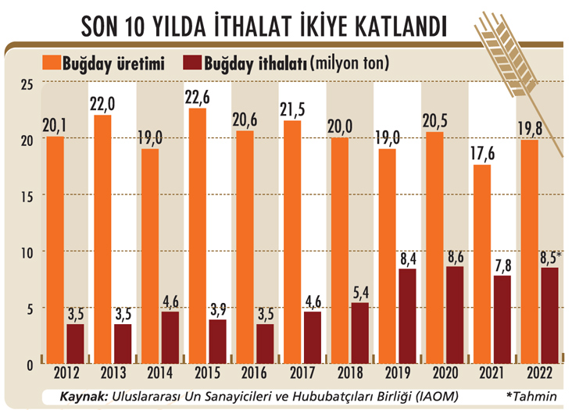

1. **Bu grafiğe göre aşağıdaki soruları cevaplayınız. (15 p)**
   1. Buğday üretiminin en çok ve en az olduğu yılların hangileri olduğunu yazınız.

. . . . . . . . . . . . . . . . . . . . . . . . . . . . . .

* 1. Buğday ithalatının en çok olduğu üç yılı çoktan aza doğru sırayla yazınız.

. . . . . . . . . . . . . . . . . . . . . . . . . . . . . .

1. **Sosyal medya ve internetle ilgili düşüncelerinizi yazınız. Yazınıza bir başlık koyunuz, yazım kurallarına ve noktalama işaretlerine uyunuz. (20 p)**

. . . . . . . . . . . . . . . . . . . . . . . . . . . . . . . . . . . . .

. . . . . . . . . . . . . . . . . . . . . . . . . . . . . . . . . . . . . . . . . . . . . . . . . . . . . . . . . . . . . . . . . . . . . . . . . . . . . . . . . . . . . . . . . . .

. . . . . . . . . . . . . . . . . . . . . . . . . . . . . . . . . . . . . . . . . . . . . . . . . . . . . . . . . . . . . . . . . . . . . . . . . . . . . . . . . . . . . . . . . . .

. . . . . . . . . . . . . . . . . . . . . . . . . . . . . . . . . . . . . . . . . . . . . . . . . . . . . . . . . . . . . . . . . . . . . . . . . . . . . . . . . . . . . . . . . . .

. . . . . . . . . . . . . . . . . . . . . . . . . . . . . . . . . . . . . . . . . . . . . . . . . . . . . . . . . . . . . . . . . . . . . . . . . . . . . . . . . . . . . . . . . . .

. . . . . . . . . . . . . . . . . . . . . . . . . . . . . . . . . . . . . . . . . . . . . . . . . . . . . . . . . . . . . . . . . . . . . . . . . . . . . . . . . . . . . . . . . . .

. . . . . . . . . . . . . . . . . . . . . . . . . . . . . . . . . . . . . . . . . . . . . . . . . . . . . . . . . . . . . . . . . . . . . . . . . . . . . . . . . . . . . . . . . . .

. . . . . . . . . . . . . . . . . . . . . . . . . . . . . . . . . . . . . . . . . . . . . . . . . . . . . . . . . . . . . . . . . . . . . . . . . . . . . . . . . . . . . . . . . . .

. . . . . . . . . . . . . . . . . . . . . . . . . . . . . . . . . . . . . . . . . . . . . . . . . . . . . . . . . . . . . . . . . . . . . . . . . . . . . . . . . . . . . . . . . . . . . . . . . . . . . . . . . . . . . . . . . . . . . . . . . . . . . . . . . . . . . . . . . . . . . . . . . . . . . . . . . . . . . . . . . . . . . . . . . . . . . . . . . . . . . .

. . . . . . . . . . . . . . . . . . . . . . . . . . . . . . . . . . . . . . . . . . . . . . . . . . . . . . . . . . . . . . . . . . . . . . . . . . . . . . . . . . . . . . . . . . . . . . . . . . . . . . . . . . . . . . . . . . . . . . . . . . . . . . . . . . . . . . . . . . . . . . . . . . . . . . . . . . . . . . . . . . . . . . . . . . . . . . . . . . . . . . . . . . . . . . . . . . . . . . . . . . . . . . . . . . . . . . . . . . . . . . . . . . . . . . . . . . . . . . . . . . . . . . . . . . . . . . . . . . . . . . . . . . . . . . . . . . . . . . . . . . . . . . . . . . . . . . . . . . . . . . . . . . . . . . . . . . . . . . . . . . . . . . . . . . . . . . . . . . . . . . . . . . . . . . . . . . . . . . . . . . .

. . . . . . . . . . . . . . . . . . . . . . . . . . . . . . . . . . . . . . . . . . . . . . . . . . . . . . . . . . . . . . . . . . . . . . . . . . . . . . . . . . . . . . . . . . . . . . . . . . . . . . . . . . . . . . . . . . . . . . . . . . . . . . . . . . . . . . . . . . . . . . . . . . . . . . . . . . . . . . . . . . . . . . . . . . . . . . . . . . . . ... . . . . . . . . . . . . . . . . .. . . . . . . . . . . . . . . . . . . . . . . . . . . . . . . . . . . . . . . . . . . . . . . . . . . . . . . . . . . . . . . . . .. . . . . . . . .

Bilal KIŞ

yazı tipi, metin, grafik, logo içeren bir resim

Açıklama otomatik olarak oluşturuldu